一年级《在线课堂》学习单
班级： 姓名：
单元 | 数学 1年级上册第2单元
课题 | 1.上下前后
温  故  知  新 | - 小华的后面是，小雨的前面是，  小东的后面是，小华的前面是。  2、小雨在小华的面，小华在小雨的面；  小东在小华的面，小华在小东的 面。  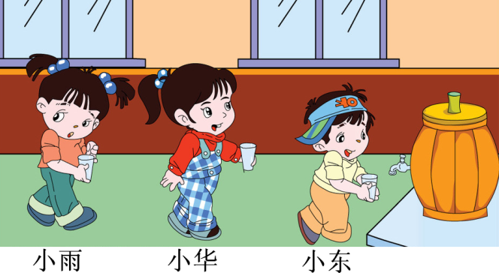
自  主  攀  登 | 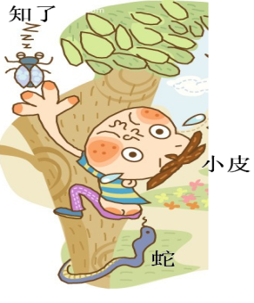  3、在的上面；  在的上面。
稳  中  有  升 | 4、画一画，填一填。（12分）  在的上面画一个。  在的上面画一个。
说句心里话

